台北市立松山高中九十四學年度第一學期高三物理第二次段考試卷
#以下單選題都有倒扣。請使用2B鉛筆於答案卡上作答
#電子電量e=1.6x10⁻¹⁹庫倫，磁導率μ₀=4πx10⁻⁷ T m/A
- 單一選擇題甲(60%)
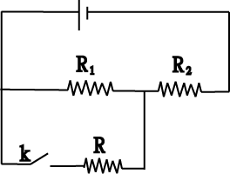
  - 氫原子中的電子以每秒10¹⁵ 轉，繞原子核作圓周運動，則電子軌道運動的電流為多少A？ (A) 9.6x10⁻⁴ (B) 1.6x10⁻⁴ (C) 1.6x10⁻³ (D) 9.6x10⁻³ (E) 3.2x10⁻³。
  - 一長度為3m，粗細均勻的電阻線，兩端接在4.5V的電池兩端，不計電池內電阻，則電阻線上的電場大小為多少V/m？(A) 2/3 (B) 13.5 (C) 0 (D) 1.5 (E) 4.5。
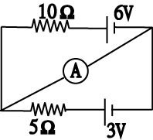
  - 右圖中，電池有內電阻不可忽略，今將電鍵K接合，下列敘述何者正確？(A) 電池的輸出電流減少 (B) 電池兩端的端電壓不變 (C) R₁兩端的電壓減少 (D) R₂兩端的電壓不變 (E) R₂的發熱電功率將減少。
  - 如右圖的電路，電池無內電阻，電流計的電阻不計，求通過電流計的電流為多少A？(A) 0.6 (B) 1.2 (C) 1.8 (D) 2.4 (E) 3.0。
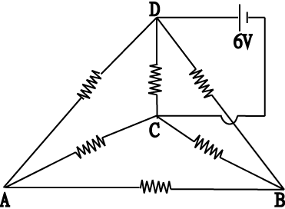
  - 有一電流計，其線圈電阻為400Ω，全額偏轉時，通過的電流為50mA，欲將此電流計改裝成100V的伏特計，則下列何者正確？(A) 並聯100Ω的電阻 (B) 串聯100Ω的電阻 (C) 並聯1600Ω的電阻 (D) 串聯1600Ω的電阻 (E) 串聯7000Ω的電阻。
  - 如右圖的電路中，六個電阻器之電阻都為1Ω，於C、D兩端接一個6V的電池，求A、B兩端的電位差為多少V？(A) 6 (B) 3 (C) 2 (D) 1 (E) 0。
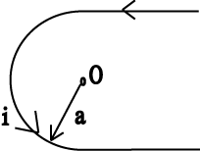
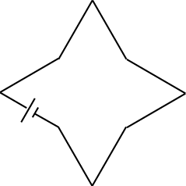
  - 求右圖於紙面上的導線於O點所產生的磁場為何？(A) 0 (B) 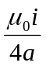 垂直射出 (C) 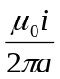 垂直射入 (D) 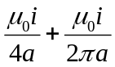 垂直射出 (E) 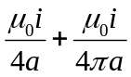 垂直射入。
  - 置於紙面上柔軟的導線彎成星型迴路，如圖所示。若不考慮導線間所產生的磁力作用，欲使星型迴路所圍的面積變大，須於紙面上施加何種方向的均勻磁場？(A) 垂直射出紙面 (B) 垂直射入紙面 (C) 水平向右 (D) 水平向左 (E) 水平向上。
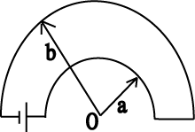
  - 如右圖的導線，載有電流i，若外加一個水平向右的均勻磁場B於此導線處，求導線所受的力矩為何？(A) 0 (B) 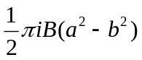 以O為軸順時針轉動 (C) 以O為軸逆時針轉動 (D) 左邊轉入，右邊轉出 (E) 右邊轉入，左邊轉出。
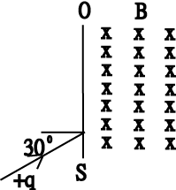
  - 如圖所示，設有一垂直指向紙面的均勻磁場B，在其界線OS的左邊無磁場。今有速率為v，質量為m，帶電量+q的粒子平行紙面以入射角30度射入此磁場，則該粒子在磁場內的軌跡長度為多少？(A) 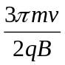 (B) 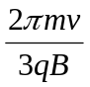 (C) 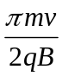 (D) 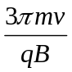 (E) 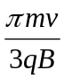。
  - 將一質子與α粒子，以相同的動能及方向射入相同之均勻磁場中。由於入射速度不與磁場方向垂直，因此質子及α粒子均作螺旋運動。求質子及α粒子作螺旋運動的螺距比為多少？(A) 0.5 (B) 1 (C) 2 (D) 4 (E) 0.25。
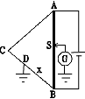
  - 有一電場，其強度為4x10⁵ v/m；又有一磁場，強度為2.0x10⁻² T 。已知電場與磁場互相垂直，並同時垂直作用於一束電子流上。若欲使此電子流不發生偏轉現象，則電子束的速率應為多少 m/s？(A) 1.7x10⁷ (B) 5x10⁶ (C) 2x10⁶ (D) 5x10⁷ (E) 2x10⁷。
- 單一選擇題乙(30%)
13. 右圖AB為100cm的均勻電阻線，接觸點S可在電阻線上滑動，ACDB為電纜線,已知AC=BC=10km，若S移到SB=40cm時電流計的電流為0，求電纜線因損壞而接地的位置x=？km (x=B到D的距離)(A) 2 (B) 4 (C) 5 (D) 6 (E) 8。
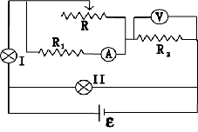
14. 如右圖的電路，I,II為燈泡，當可變電阻R的 滑動端向右移動時，下列敘述何者正確? (A) I 燈泡變暗(B) II 燈泡變亮 (C) 電池輸出功率不變 (D) 安培計讀數變小 (E) 伏特計讀數變小。
15. 下圖為高壓電線連接桿上變壓器，電壓下降 後輸送到家庭的電錶及無熔線絲開關，最後再接到家中的電器插座的示意圖。 下列敘述何者正確？(A) A為火線 (B) B為地線 (C) C為中性線 (D) D為220V電源插座(E) E為110V電源插座。(此為台灣家用電的配電圖)

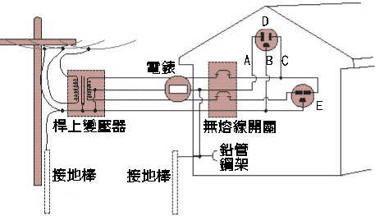

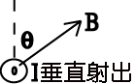
16. 長度L的導線,載有電流I,若把此導線彎成圓形線圈,放在與圈面平行的的磁場B中,求其所受的最力矩? (A) 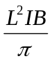 (B) 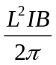 (C) 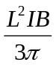 (D) 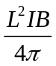 (E) 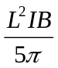。
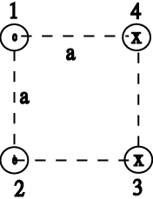
17. 一銅棒靜置於相距L的兩條鐵軌上,其質量為m,於其間傳送I的電流,若加上磁場B與鉛直夾θ角，如圖所示,假若靜摩擦係數為μ,則能使銅棒滑動的最小磁場B為(A) 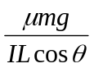 (B) 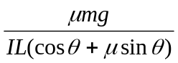 (C) 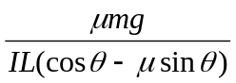 (D) 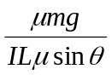 (E) 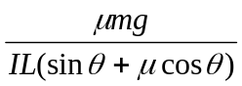。
18. 四條平行長直導線相距a,排列成正方形,如右圖所示,求2號導線單位長度所受的磁力?(A) 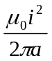 (B) 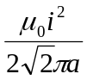 (C) 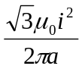 (D) 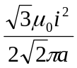 (E) 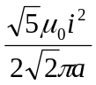。

- 非選擇題(22%)
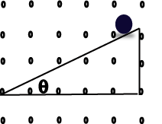
  - 電燈I標有6V,3W,電燈II標有5V,5W,有一個直流電源的電動勢=12V,不計內電阻,還有可供選用的各種阻值的電阻,設計一個電路接通電源後,使兩個燈泡都發出應有的功率正常發光,並使損失最少,請標明電阻阻值及承受功率。(8%)
  - 質量m,帶電量+q的小球,在傾角θ的長斜面上,自由下滑,小球與斜面的動摩擦係數為μ,整個裝置是置於垂直射出紙面的均勻磁場B中,求斜面上的最大加速度?此時的速度?(6%)
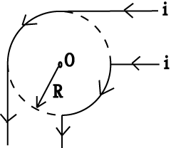
  - 求下圖中的電流對於O點的磁場。(4%)

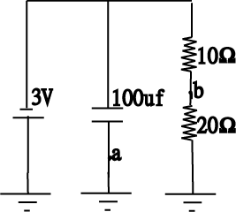
4. 求下圖的電路圖中a,b兩點的電位差=(4%)

